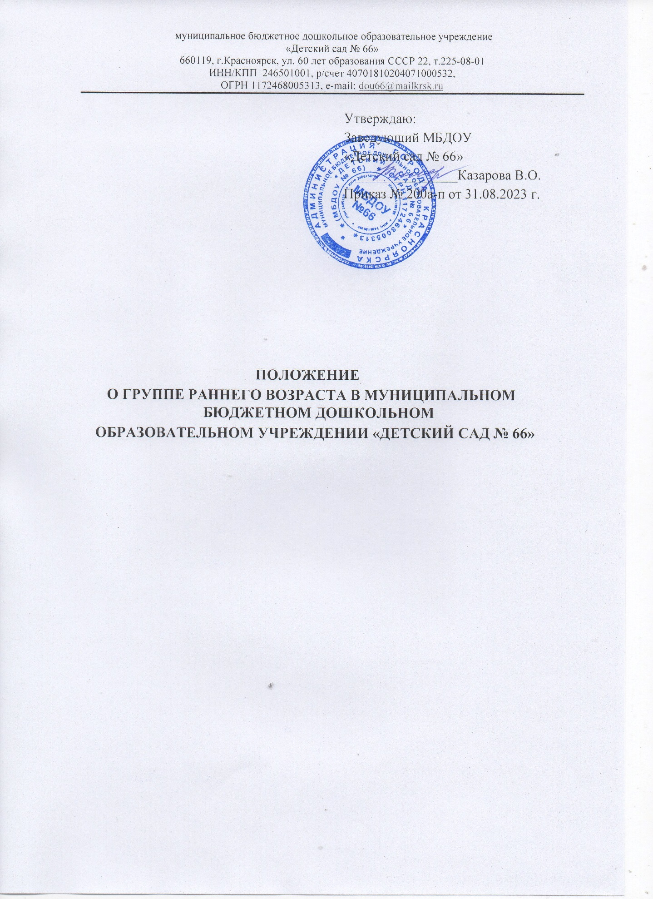

- Общие положения.
  - Положение о группе раннего возраста (далее – Положение) в муниципальном бюджетном дошкольном образовательном учреждении «Детский сад № 66» (далее - учреждение) разработано в соответствии с Законом РФ от 29.12.2012г. № 273 «Об образовании в Российской Федерации» в редакции от 30.12.2021г., Приказом Минпросвещения РФ от 31.07.2020 г. N 373 "Об утверждении Порядка организации и осуществления образовательной деятельности по основным общеобразовательным программам - образовательным программам дошкольного образования", Уставом МБДОУ № 66, иными локальными актами учреждения.
  - Настоящее положение регламентирует деятельность группы раннего возраста общеобразовательной направленности в учреждении (далее - группа раннего возраста).

- Основные задачи.
  - Группа раннего возраста функционирует в учреждении с целью обеспечения предоставления общедоступного бесплатного дошкольного образования.
  - Основными задачами организации деятельности группы раннего возраста являются:
- обеспечение всестороннего развития воспитанников;
- оказание консультативной и методической помощи родителям (законным представителям) по вопросам образования воспитанников.

3. Организация деятельности.
  - Группа раннего возраста функционирует в режиме пятидневной рабочей недели. Выходные суббота и воскресенье, праздничные дни, в соответствии с законодательством РФ.
  - Группа раннего возраста расположена в помещении, отвечающем требованиям действующих СанПиН, правилам пожарной безопасности, правилам ПБ. Оборудованной согласно ФГОС.
  - Отношения между учреждением и родителями, законными представителями регулируются договором об образовании.

4. Порядок комплектования группы.
  - Порядок комплектования группы раннего возраста определяется учредителем в соответствии с законодательством РФ.
  - В группу раннего возраста принимаются дети с 1,5 до 3 лет.
  - Прием и зачисление детей в группу раннего возраста проводится заведующим учреждения в период комплектования на основании утвержденных списков, при наличии свободных мест ребенок может быть зачислен в группу раннего возраста в течение года, на основании направления Управления образования.
  - Предельная наполняемость в группы устанавливается в соответствии с действующим СанПиНом.

5. Организация образовательного процесса.
5.1 Группа раннего возраста имеет общеразвивающую направленность. В группе осуществляется совместное образование воспитанников двух возрастов (с 1,5 до 2 лет и с 2 до 3 лет) в соответствии с общеобразовательной программой учреждения, разрабатываемой самостоятельно на основе федеральной общеобразовательной программы дошкольного образования и ФГОС ДО к структуре общеобразовательной программы дошкольного образования и условиям ее реализации.
Организация воспитательной работы предусматривает создание условий для различных видов деятельности с учетом интересов, возможностей, потребностей самих детей в развивающей среде.
  - Режим непосредственно образовательной деятельности устанавливается в соответствии с требованиями, предъявляемыми к режиму дня в дошкольном образовательном учреждении (СанПиН). При реализации общеобразовательной программы дошкольного образовательного учреждения для детей раннего возраста от 1,5 до 3 лет непосредственно образовательная деятельность должна составлять не более 1,5 часа в неделю (игровая, музыкальная деятельность, общение, развитие движений) Продолжительность непрерывной непосредственно образовательной деятельности составляет не более 10 минут. Допускается осуществлять непосредственно образовательную деятельность в первую половину дня - 2 занятия по 8-10 минут, с перерывом ни менее 10 минут. В теплое время года непосредственно образовательную деятельность осуществляют на участке во время прогулки.
  - Воспитатель группы организует деятельность воспитанников с учетом их возраста.

6. Организация адаптационного процесса
6.1. Первичный прием детей в ДОУ осуществляют заведующий, медицинский работник, педагог-психолог, воспитатель группы. При приеме воспитанника уточняются сведения по анамнезу жизни, состоянию здоровья, особенностям воспитания и поведения ребенка.
6.2. Адаптация проходит в зависимости от индивидуальных особенностей и поведения ребенка по следующей схеме:
- первая неделя пребывания – 2-3 часа в день;
- вторая неделя – ребенок находится в ДОУ до дневного сна;
- с третьей недели ребенка начинают оставлять на дневной сон и забирают сразу после. Далее ребенка оставляют в ДОУ на целый день.
Данная схема корректируется воспитателем и педагогом-психологом в зависимости от течения адаптации ребенка, его возможной болезни в период адаптации, которая увеличивает длительность протекания адаптации.

7. Организация деятельности педагога-психолога в адаптационный период
7.1. Педагог-психолог осуществляет диагностику возможных уровней адаптации ребёнка и составляет прогноз вероятной степени адаптации.
7.2. Совместно с заведующим педагог-психолог вводит ребёнка в график зачисления воспитанников ДОУ.
7.3. Педагог-психолог проводит беседы, консультации для родителей (лиц, их заменяющих) и педагогов по проблеме адаптации и преодолению трудностей адаптации.
7.4. Педагог-психолог координирует деятельность воспитателей и родителей (лиц, их заменяющих) в адаптационный период.
7.5. Совместно с медицинским работником, воспитателем определяет окончание процесса адаптации у каждого воспитанника.

8. Обязанности родителей в адаптационный период
8.1. Родители (лица, их заменяющие) соблюдают в семье режим дня, соответствующий
режиму дня детского сада. В детский сад нельзя приносить, а также хранить в кабинках детей: соски, бутылочки для питья, одноразовые подгузники, еду, воду, лекарственные средства, мелкие предметы и игрушки, опасные и колющие предметы (булавки и т.д.).
8.2. В период адаптации родители (лица, их заменяющие) строго соблюдают схему посещения ребенком ДОУ, разработанную воспитателем и педагогом-психологом, не допуская пропусков без уважительных причин.
8.3. Все дальнейшие вопросы, касающиеся оказания ДОУ воспитанникам образовательных услуг, а также осуществления присмотра и ухода за воспитанниками, регулируются договором об образовании по образовательной программе дошкольного образования, заключенным между МБДОУ № 66 с родителями (лицами, их заменяющими) при приеме в детский сад.

9. Заключительные положения
9.1. Настоящее Положение вступает в силу с даты его утверждения руководителем учреждения и действует до принятия нового Положения.
9.2.Дополнения, изменения в Положение вносятся в установленном Уставом порядке: принимаются на общем собрании работников учреждения и утверждаются приказом руководителя учреждения.

